附表六
外國發行人募集與發行債券申報書（發行轉換公司債或附認股權公司債並以臺灣存託憑證為轉換或履行標的）
受 文 者：行政院金融監督管理委員會（以下簡稱金管會）（證券期貨局）
副本抄送： 臺灣證券交易所股份有限公司（含附件一份）、中華民國證券商業同業公會（含附件一份）、財團法人中華民國證券暨期貨市場發展基金會（含附件一份）、財團法人中華民國證券櫃檯買賣中心（含附件一份）
主 旨： 本發行人擬募集與發行□轉換公司債 ，並以參與發行臺灣存託憑證供公司債□轉換 ，爰依證券交易法第二十二條及 □附認股權公司債 □履行認股權義務
外國發行人募集與發行有價證券處理準則第二十七條之規定，開具下列事項，連同附件，向貴會申報。
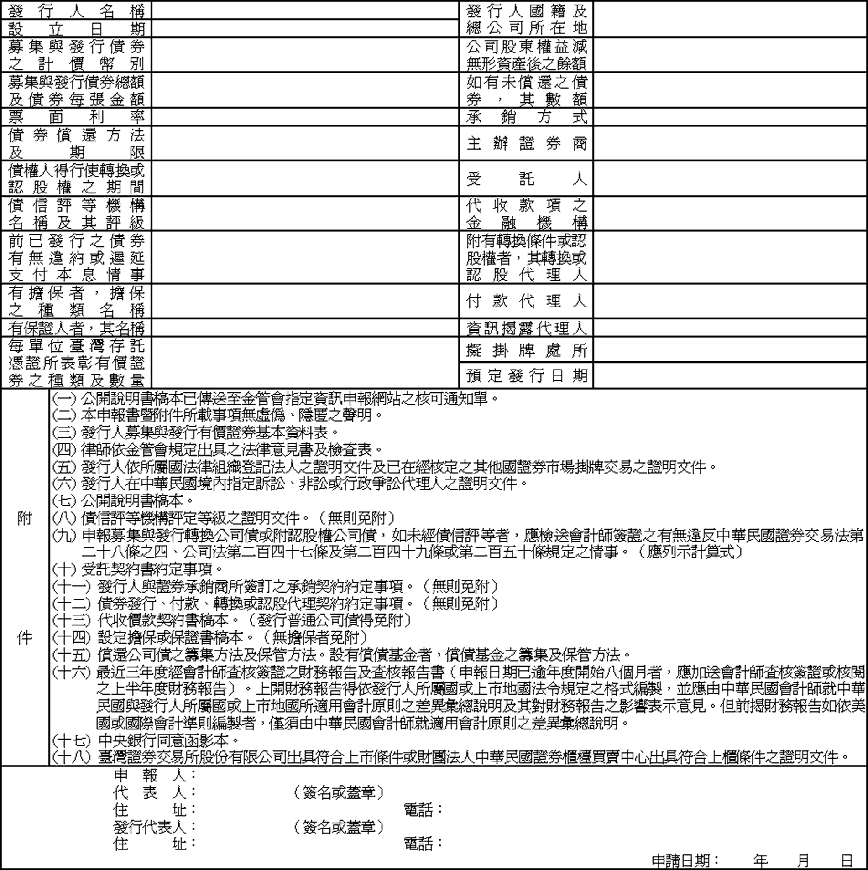
說明：一、本申報書暨附件應以A4格式用紙印製、裝訂成冊，並於封面註明申報書件之字樣、發行人名稱、地址及電話。各類書件應編目錄，於各頁上方標明頁數，依前項規定裝訂成冊後，並編總目額，於各頁下方標明頁數。
二、附件第(十)項、第(十一)項、第(十二)項、第(十三)項及第(十四)項所簽訂之契約應由中華民國律師查核簽證。
三、附件資料如為外文者，應附中譯文。
四、請於附件檢具齊備後再提出申報。

